2020年母親節菜

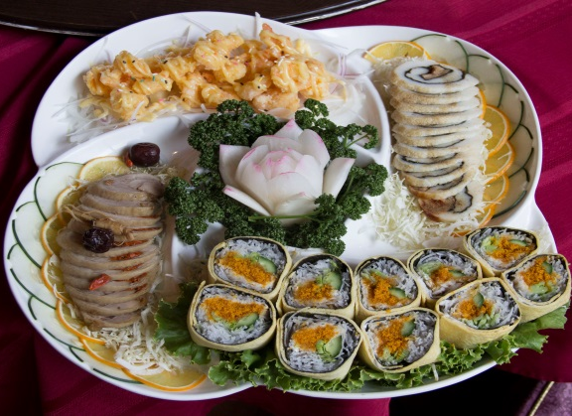
如意烏魚子卷拼盤
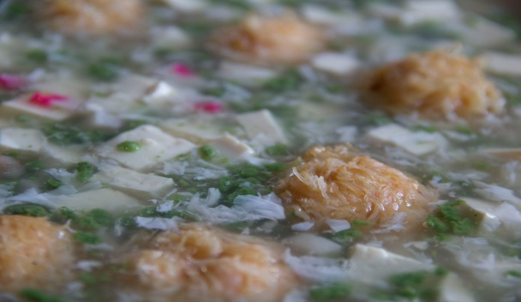
翡翠干貝丸海鮮羹
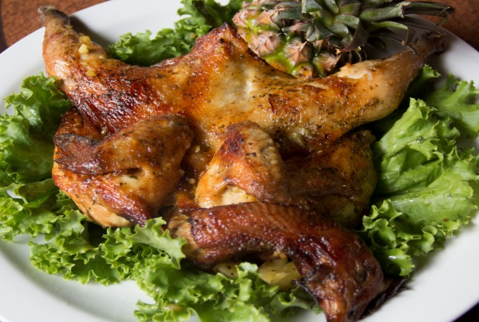
旺萊烤雞
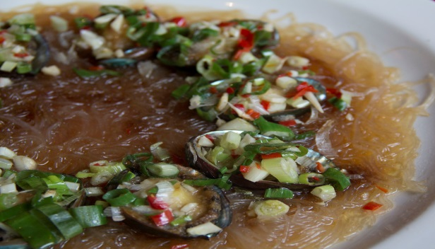
蒜蓉蒸九孔鮑

訂席電話：06-5908000 傳真：06-5908081
地址：台南縣新化鎮信義路54-1號
(國立新化高工、新化消防隊旁)

＄6980NET(10人)

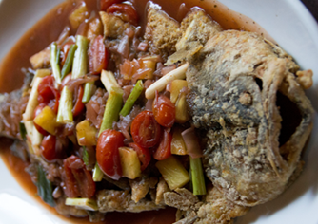
西式紅醬燒鮮魚
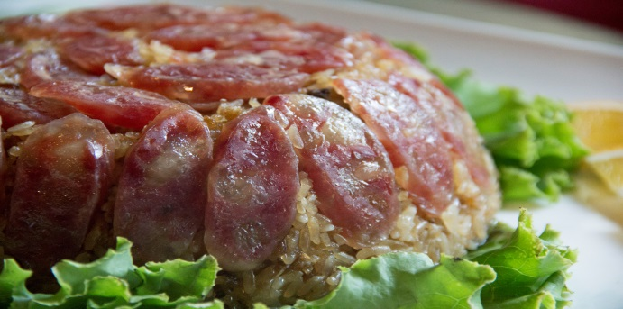
臘腸米糕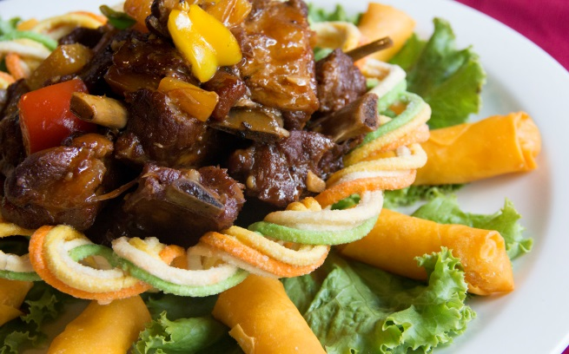
鳳梨雙味(肋排/地瓜卷)
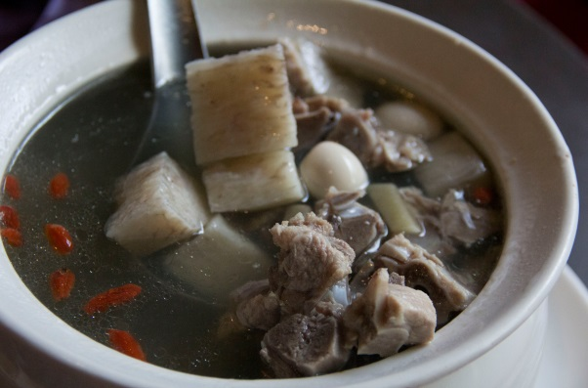
山藥四寶湯

葉陶楊坊

